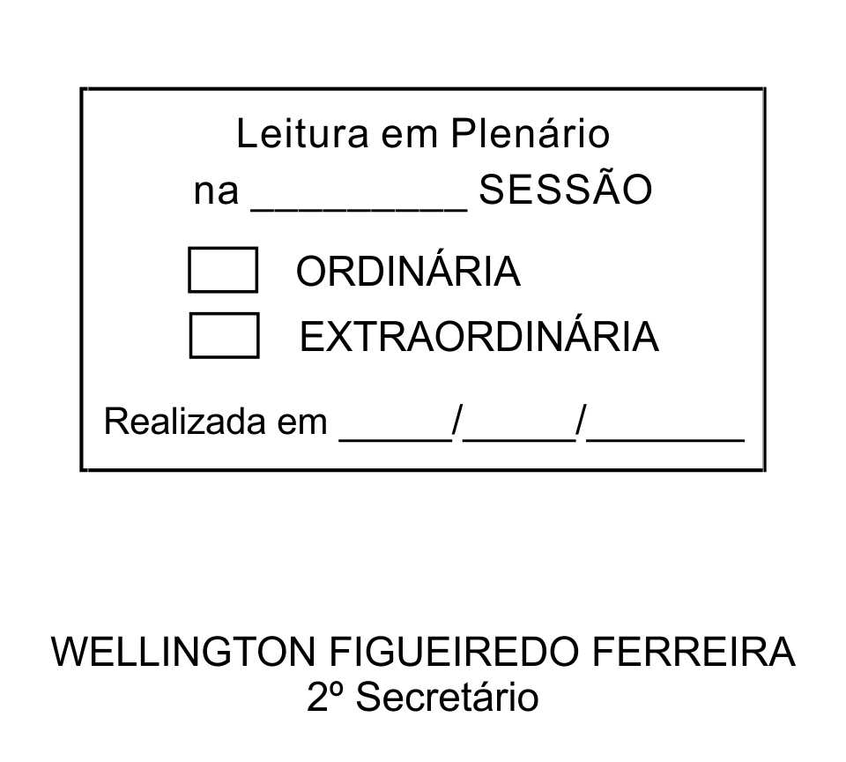
MOÇÃO Nº 121/2013

De Pesar pelo falecimento da estimada jovem Luciana Almeida Granadeiro Neto.

Excelentíssimo Senhor Presidente,

Faleceu em 26 de Abril de 2013, aos 18 anos de idade, a estimada Jovem LUCIANA ALMEIDA GRANADEIRO NETO.

Sabemos ser incomensurável a dor de seus familiares e inúmeros amigos, mas entendemos que a solidariedade humana é um dos poucos meios de amenizar esse difícil momento.

Posto isto, o Vereador DONIZETE PLÍNIO ANTONIO DE MORAES, solidariza-se com a família e REQUER ao Egrégio Plenário para que faça constar na Ata da presente Sessão, Moção de Pesar pelo falecimento da jovem LUCIANA ALMEIDA GRANADEIRO NETO.

Que da presente seja dada ciência à família enlutada.

Sala das Sessões “Dr. Júlio Arantes de Freitas”, 29 de abril de 2013.

DONIZETE PLÍNIO ANTONIO DE MORAES
(DONIZETE CARTEIRO)
Vereador

PROTOCOLO Nº CETSR 29/04/2013 - 09:10:18 03328/2013

